移动端学习通使用手册
学生账号：学号 密码：身份证后六位，最后一位是X，需要大写
手机登录
1，应用市场下载“学习通”，支持安卓和IOS系统
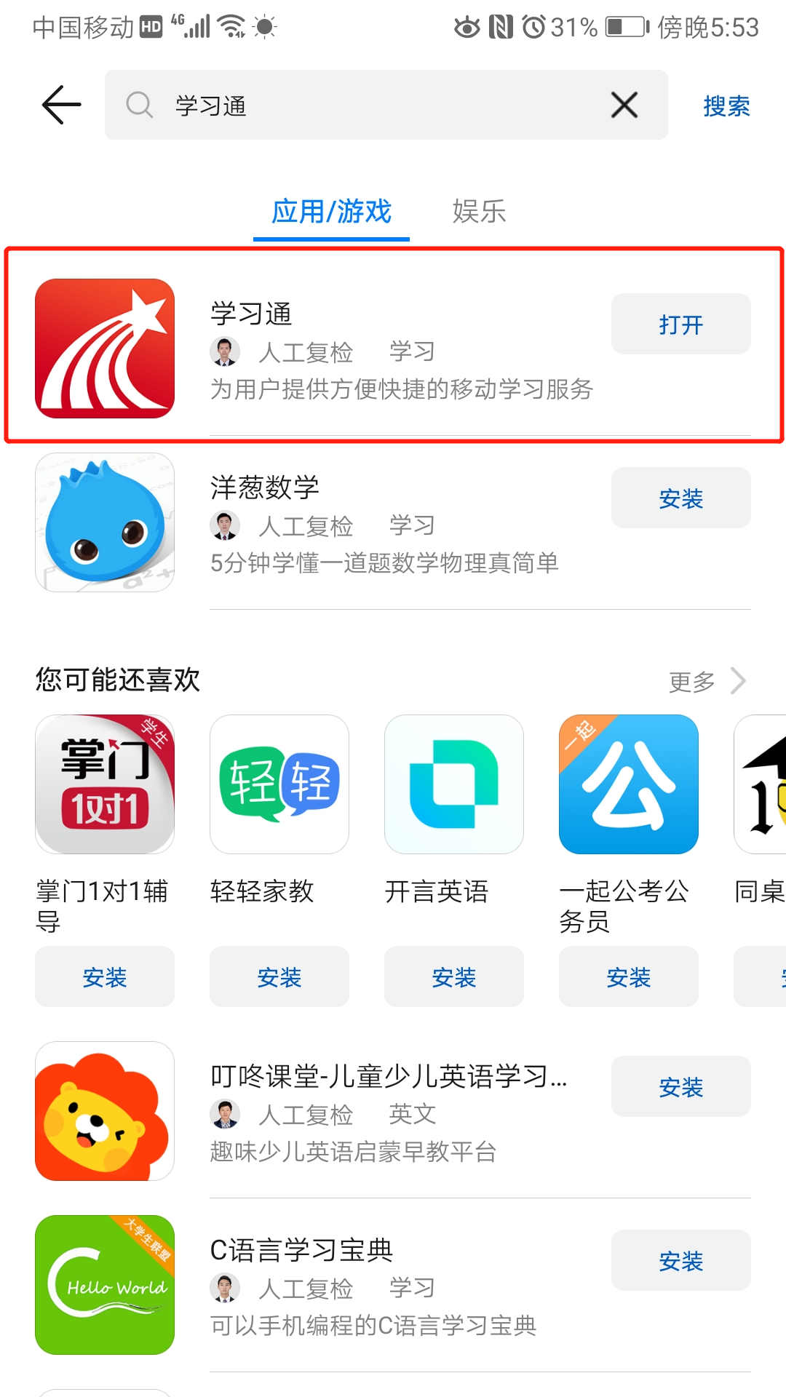
2，打开应用，点击登录账号进入
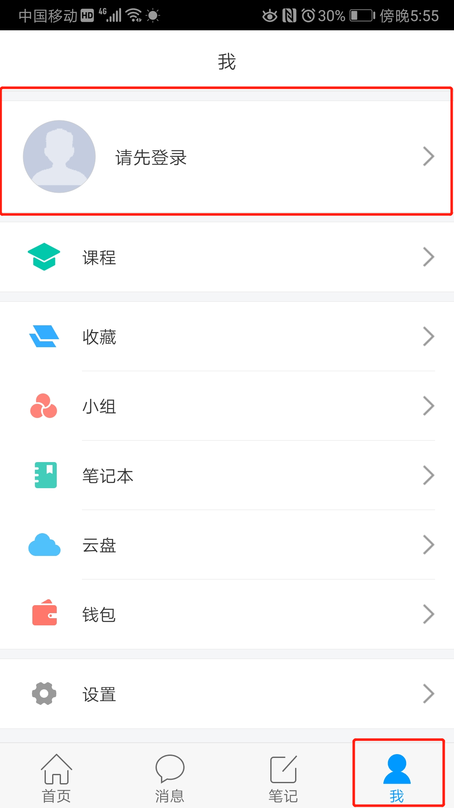
3，选择“其他登陆方式”，机构输入“湖北中医药大学继续教育学院”，账号为学号，密码默认身份证后六位
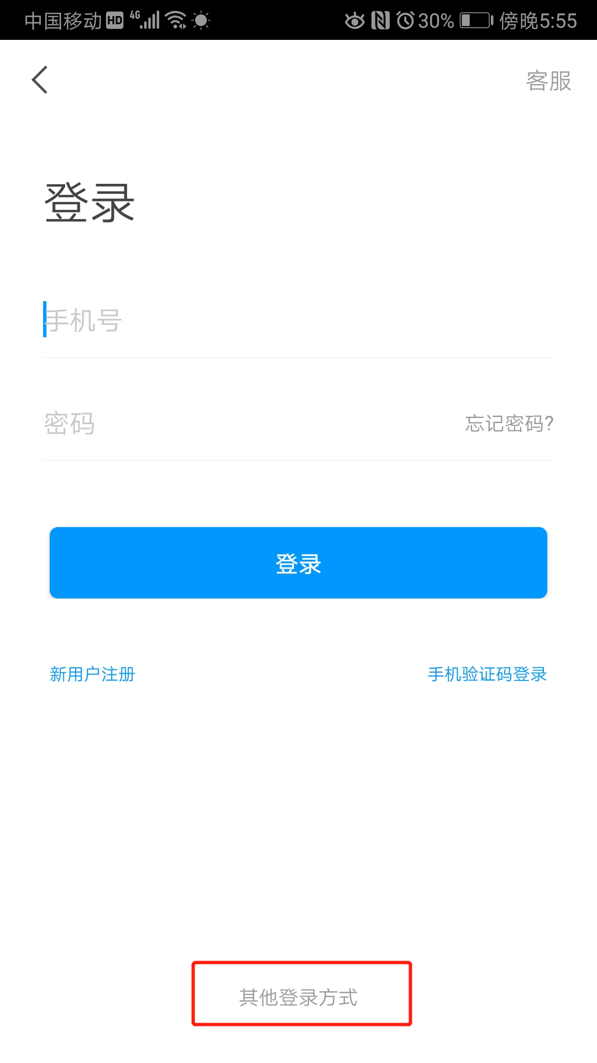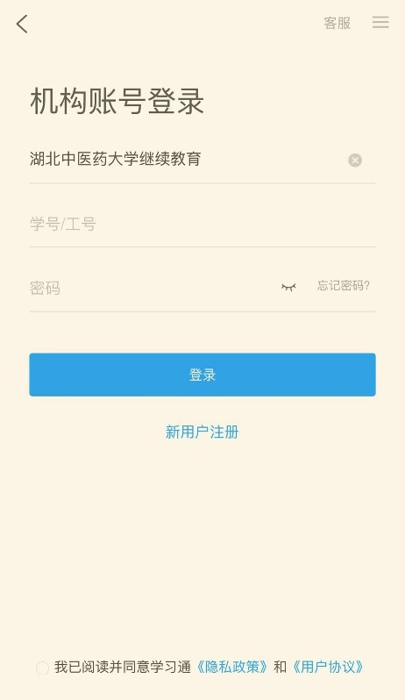
切记：输入“湖北中医药大学继续教育”

4.登陆之后的界面功能介绍：
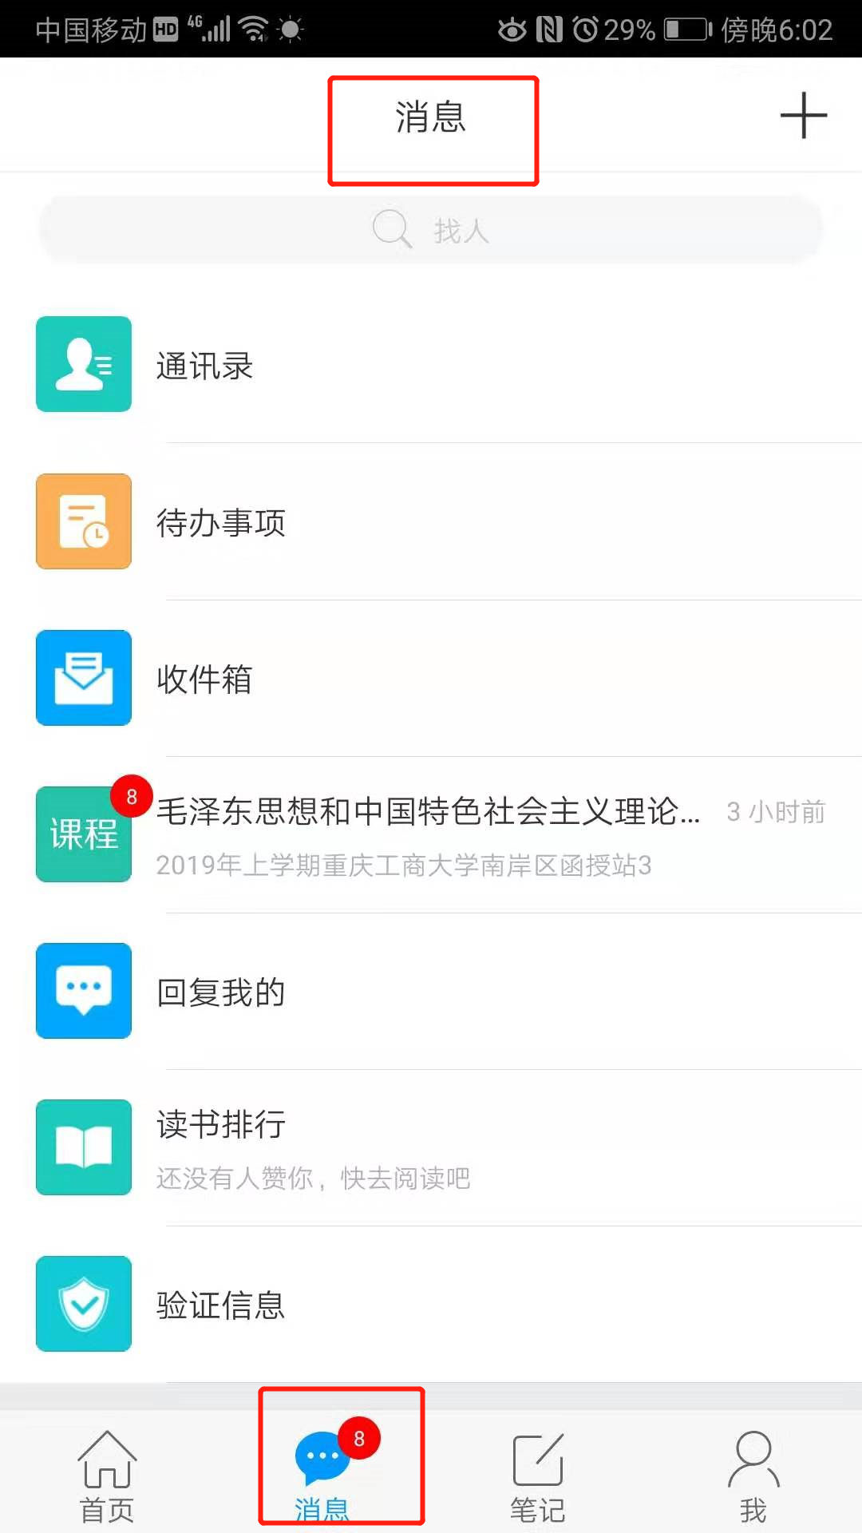
5，学习课程
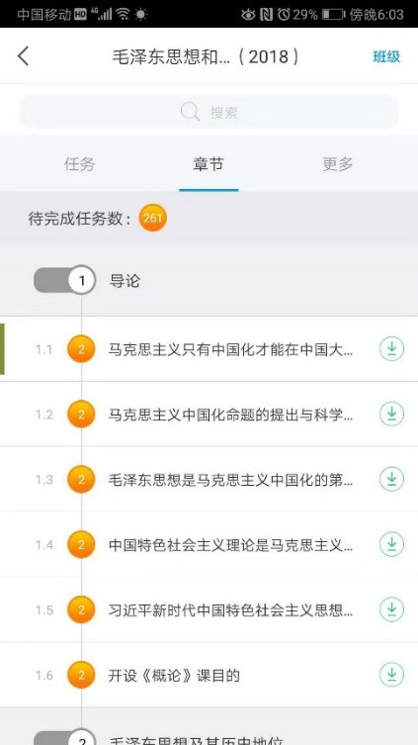
6，学生服务
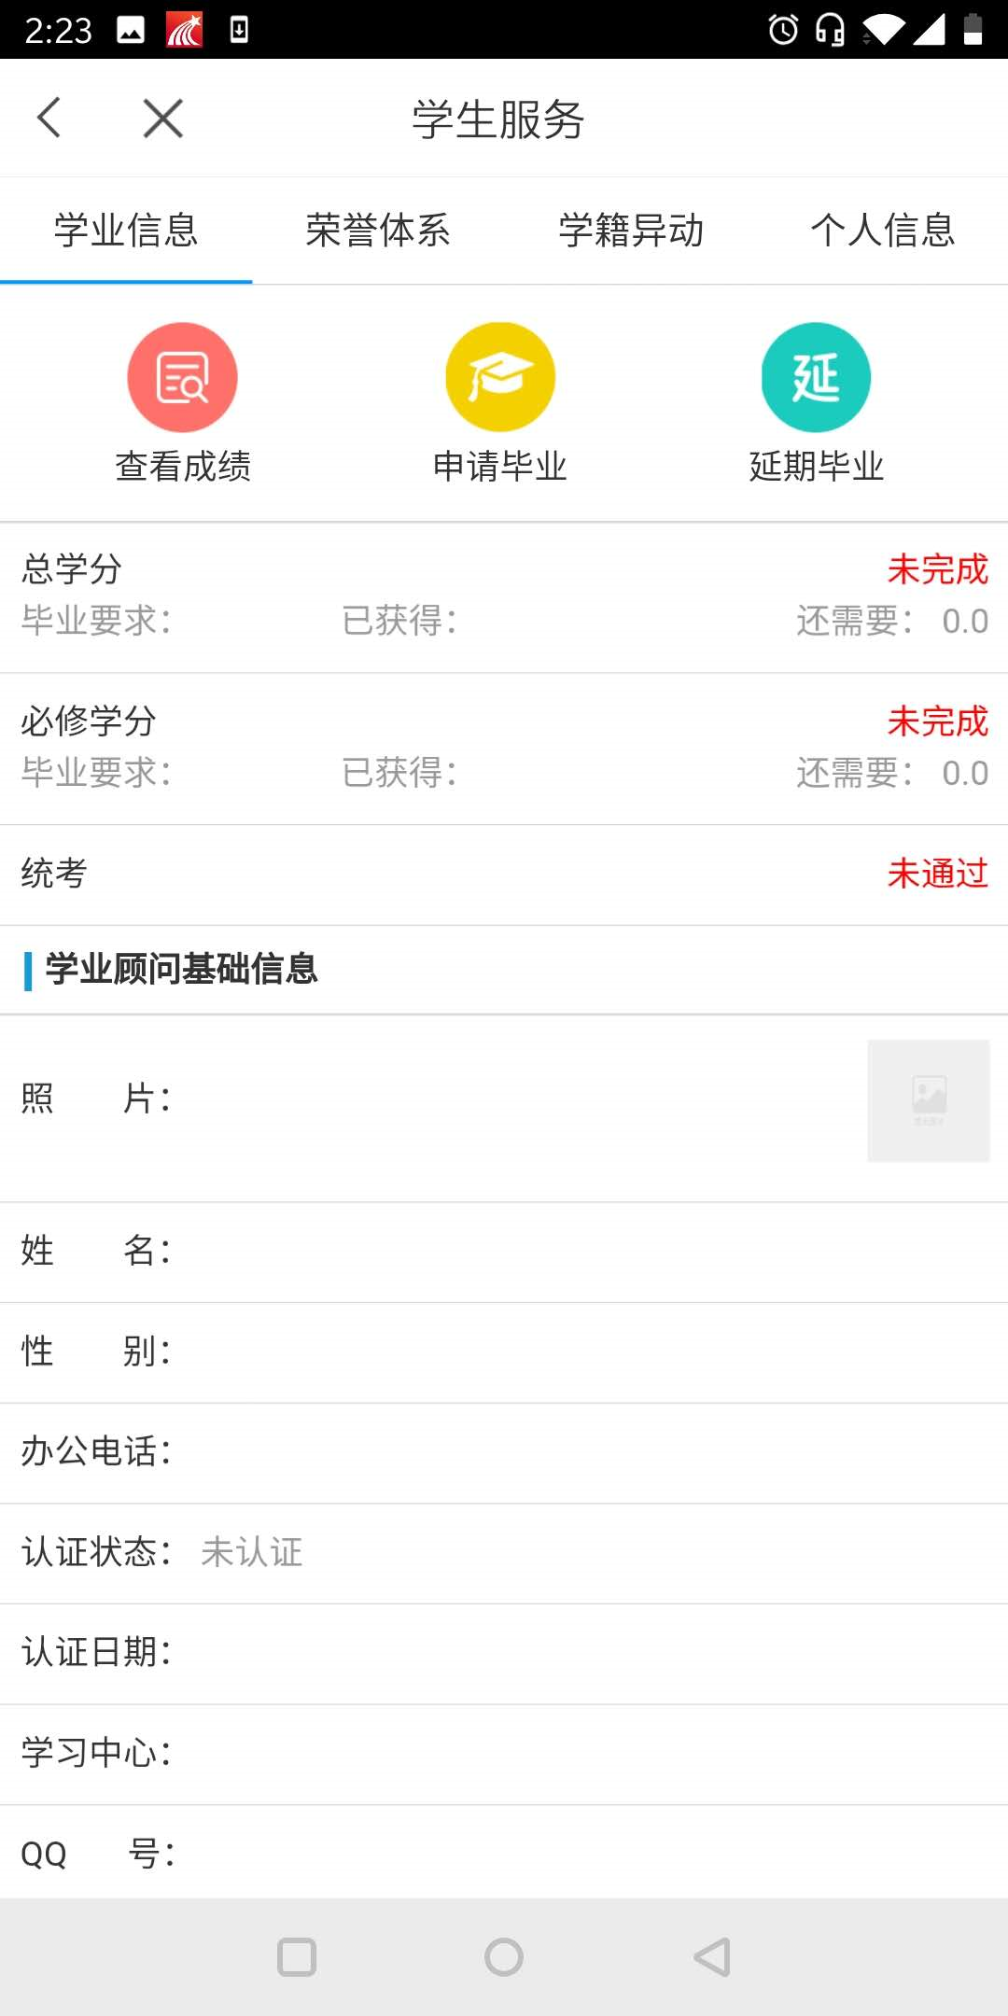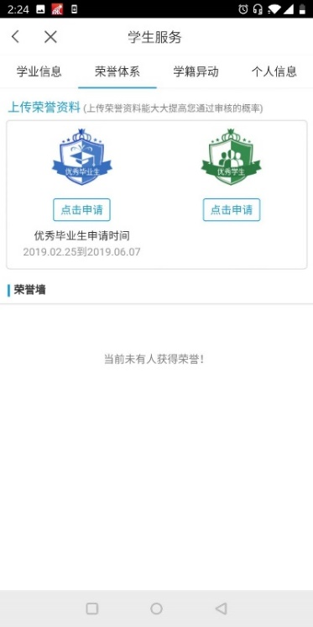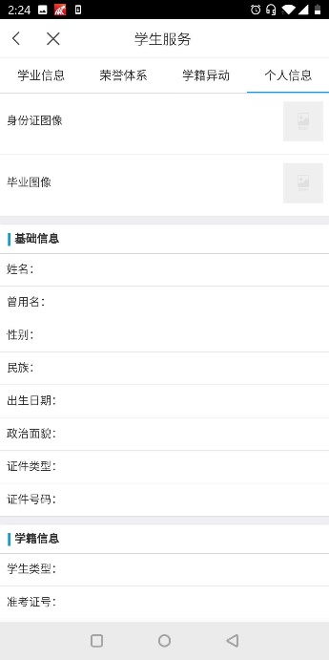

PC端学习通使用手册
1、电脑浏览器：谷歌、360、火狐、IE都可以，网址：
http://hbtcm.jxjy.chaoxing.com/login
界面如下：
2、学生账号：学号 密码：身份证后六位，最后一位是X，需要大写
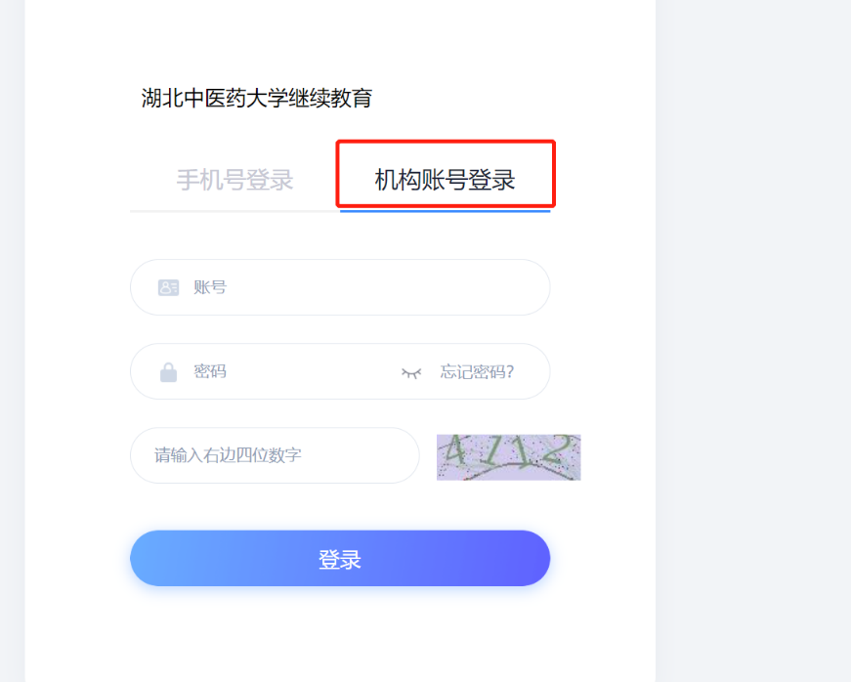

3、学号＋密码登录之后，会提示手机号码验证，请务必验证手机号。
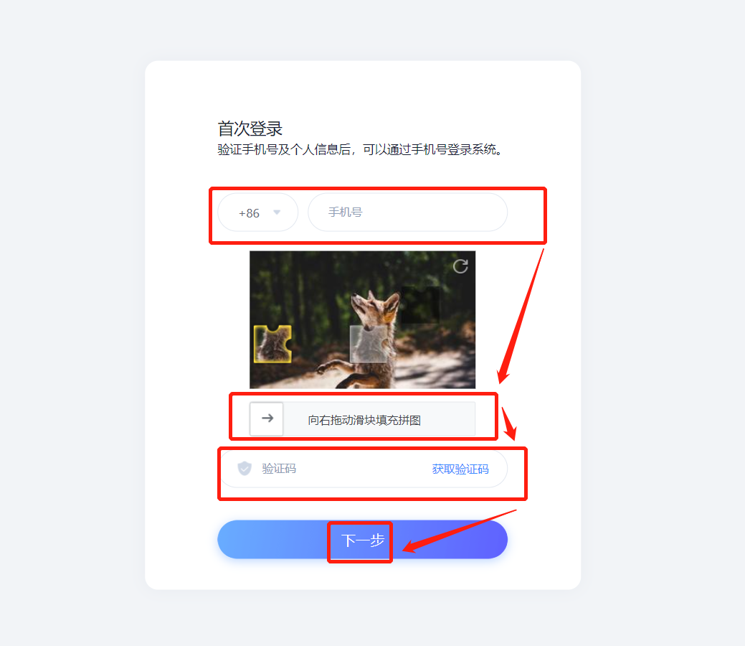
4、登录进入个人学习空间
